ПРИДНЕСТРОВСКАЯ МОЛДАВСКАЯ РЕСПУБЛИКА, МОЛДОВА, ГОРОД ТИРАСПОЛЬ
ГОСУДАРСТВЕННОЕ ОБЩЕОБРАЗОВАТЕЛЬНОЕ УЧРЕЖДЕНИЕ СРЕДНЕГО ПРОФЕССИОНАЛЬНОГО ОБРАЗОВАНИЯ «УЧИЛИЩЕ ОЛИМПИЙСКОГО РЕЗЕРВА»

«Быстрее, выше, сильнее и … ближе! Инновационные тренажеры и системы для поддержания спортивной формы в условиях пандемии, в качестве роли и значения физической культуры и спорта в развитии экономики и общества на примере ГОУ СПО «Училище олимпийского резерва»

Работу выполнили:
Бразда Владислав Витальевич,
Мищенко Екатерина Сергеевна,
Бурдюжа Николай Николаевич,
студенты I курса,
ГОУ СПО «Училище олимпийского резерва»

Научные руководители:
Мицула Анастасия Александровна
Учитель украинского языка и литературы,
Салкуцан Оксана Николаевна
Учитель молдавского языка и литературы,
МОУ «Тираспольская средняя школа №16»

город Тирасполь, 2021 год
Содержание

ВВЕДЕНИЕ………………………………………………………………………..3
ГЛАВА 1. Роль и значение физической культуры и спорта для экономики и общества…………………………………………………………………………...5
ГЛАВА 2. Основные направления физкультуры и спорта……………………6
ГЛАВА 3. Спорт в Приднестровской Молдавской Республике……………..7
ГЛАВА 4. Роль и значение физической культуры и спорта для экономики и общества на примере ГОУ СПО «Училище олимпийского резерва»……………………………………………………………………………9
ЗАКЛЮЧЕНИЕ………………………………………………………………….14
СПИСОК ЛИТЕРАТУРЫ……………………………………………………….15
ПРИЛОЖЕНИЯ

ВВЕДЕНИЕ

Актуальность.
С экономической точки зрения физическую культуру и спорт правомерно рассматривать как вид общественно полезной деятельности по оказанию разнообразных услуг, относящейся к непроизводственной сфере и потому прямо не участвующей в создании материального продукта.
Производство и предоставление услуг, удовлетворяющих различные потребности населения, предполагают обеспечение этой деятельности целым рядом условий материально-технического, организационного и кадрового характера, а именно: развитие сети физкультурно-спортивных сооружений и организацию обслуживания их посетителей во время учебно-тренировочных занятий, спортивных соревнований и зрелищных мероприятий; профессиональную подготовку кадров; проведение научно-исследовательской работы; производство и реализацию спортивных товаров; ремонт и прокат спортивного инвентаря и др.
Анализ динамики основных показателей физической культуры и спорта в масштабах страны свидетельствует о наличии в развитии отрасли ряда тенденций, приобретающих в последние годы позитивный характер. К основным из этих тенденций следует отнести
– прогрессивное, в отличие от предшествующего периода, развитие сети физкультурно-спортивных сооружений, рост числа коллективов физической культуры и спортивных клубов, а также численности занимающихся физической культурой и спортом;
– систематический рост численности физкультурных кадров, а также количества физкультурно-оздоровительных центров предприятий и организаций.
Цель: изучить и анализировать основные аспекты экономики физической культуры и спорта для общества на примере ГОУ СПО «Училище олимпийского резерва».
Задачи:
- накапливать и систематизировать экономические знания в области физкультуры и спорта;
- генерировать новые знания и исследования в сфере экономики физической активности и спорта;
- выявлять и формулировать экономические проблемы, возникающие в процессе развития хозяйственных отношений в сфере физкультуры и спорта, а также указывать пути их решения;
- определять тенденции развития экономических процессов в отечественном и зарубежном спорте, прогнозировать их направление и динамику.
Объект исследования – физическая культура и спорт.
Предмет исследования – физическая культура и спорт в развитии экономики и общества.

Используемые методы исследования:
1. Методы работы с информацией.
2.Общенаучные методы: сравнение; анализ; обобщение; аналогия; классификация; прогнозирование.
Гипотеза – занятие физической культурой и спортом укрепляет здоровье и экономически выгодно.
Структура работы состоит из введения, теоретической части, практической части, заключения, списка использованной литературы.

ГЛАВА 1. Роль и значение физической культуры и спорта для экономики и общества
По мере развития общества физическая активность и спорт все шире проникают во все сферы жизни людей, становится все более значимой и неотъемлемой частью жизнедеятельности мировой цивилизации. В настоящее время миллионы во всех странах мира ведут здоровый образ жизни, составной частью которого являются занятия физическими упражнениями и оздоровительной гимнастикой, участие в спортивных соревнованиях. Гигантскими темпами развивается в последние десятилетия и спорт высших достижений, постепенно превращаясь в целую индустрию спортивных и зрелищно-массовых мероприятий. Физическая культура и спорт в современном обществе являются важнейшим фактором поддержания и укрепления здоровья людей, совершенствования их культуры, способом общения, активного проведения досуга, альтернативой вредным привычкам и пристрастиям.
Вместе с тем физкультура и спорт интенсивно воздействуют на экономическую сферу жизни государства и общества. Спорт пронизывает все уровни современного социума, оказывая широкое воздействие на основные сферы жизнедеятельности общества. Он влияет на национальные отношения, деловую жизнь, общественное положение, формирует моду, этические ценности, образ жизни людей [1,с.68].
Действительно, спорт обладает мощной социализирующей силой. Политики давно рассматривают спорт как национальное увлечение, способное сплотить общество единой национальной идеей, наполнить своеобразной идеологией, стремлением людей к успеху, к победе.
Социологические опросы населения, особенно молодёжи, занимающейся спортом, показывают, что спорт формирует первоначальное представление о жизни и мире. Именно в спорте наиболее ярко проявляются такие важные для современного общества ценности, как равенство шансов на успех, достижение успеха. Стремление быть первым, победить не только соперника, но и самого себя. Люди, прошедшие «школу спорта», убеждены, что спорт помог им воспитать веру в свои силы и возможности, а также умение ими воспользоваться. Спорт учит идти на жертвы ради достижения цели. Уроки, усвоенные юными спортсменами на спортивном поле, затем, как правило, помогают и в жизни. Многие из спортсменов утверждают, что именно спорт сделал из них человека, способного быть личностью. Посредством спорта реализуется принцип современной жизни - «рассчитывать на самого себя». Это означает, что достижение успеха зависит, прежде всего, от личных, индивидуальных качеств: честолюбия, инициативы, трудолюбия, терпения, волевых навыков.

Глава 2. Основные направления физкультуры и спорта
Экономическая роль физкультуры и спорта рельефно проявляются по нескольким основным направлениям:
- физическая активность и оздоровительно-массовый спорт способствуют минимизации экономических потерь практически во всех сферах жизнедеятельности общества, выступают альтернативой вредным привычкам, которые, как нам известно, оказывают мощное деструктивное воздействие на экономическую жизнь;
- физическая активность выступает значимым фактором увеличения продолжительности жизни населения, позитивно влияет на увеличение трудоспособного возраста людей;
- физкультура и спорт являются одним из основных компонентов подготовки качественных трудовых ресурсов, а, следовательно, и фактором обеспечения экономического роста;
- физическая активность, спорт и туризм являются в настоящее время важнейшей сферой обширной предпринимательской деятельности, которая обеспечивает с одной стороны, занятость многих людей в отраслях спортивной индустрии и туристического комплекса: с другой стороны, указанные отрасли предпринимательства пополняют государственные и местные бюджеты за счет налоговых поступлений, что позволяет государству оперативно решать социальные проблемы населения [4,с.93].
Глава 3. Спорт в Приднестровской Молдавской Республике
Спорт в Приднестровской Молдавской Республике — один из наиболее востребованных приднестровцами видов деятельности. Спортсмены Приднестровья на международных турнирах обычно выступают под флагом Молдавии или России и участвуют в соревнованиях по велосипедному и конному спорту, плаванию, академической гребле и гребле на байдарках и каноэ, боксу, лёгкой, тяжёлой атлетике и силовому троеборью, стрельбе из лука, бейсболу, баскетболу, волейболу, регби, дзюдо, кикбоксингу, гандболу и футболу. Команды в игровых видах спорта из-за международной непризнанности национальных федераций выступают в молдавском и украинском чемпионатах, исключение составляет Федерация футзала Приднестровья, которая была принята в Европейский союз футзала.
В настоящее времяв высшей футбольной лиге Молдавии выступает 5 приднестровских клубов: «Шериф» (Тирасполь), «Динамо-Авто» (Тирасполь). В Дивизионе «А» выступают «Тигина» (Бендеры), «Искра-Сталь». В Дивизионе «Б» выступает «Круиз» (Каменка), «Суклея» (футбольный клуб). В 2015 году прекратил своё существование ФК «Тирасполь», который выступал в высшей лиге Молдовы. Тираспольский «Шериф» является тринадцатикратным чемпионом Молдавии, восьмикратным обладателем Кубка Молдавии, четырёхкратным обладателем Суперкубка Молдавии, а также двукратным обладателем Кубка чемпионов Содружества. ФК «Тирасполь» трижды выигрывал кубок страны. «Искра-Сталь» является обладателем Кубка Молдавии 2011 года, бронзовым призёром чемпионата Молдавии 2009 года и обладателем серебряных медалей первенства страны в 2010 году. Юношеский футбол. 16 августа 2003 года была основана Академия футбола «Шериф», она располагается на территории спортивного комплекса «Шериф». В настоящее время в ней учатся 400 детей в возрасте от 7 до 17 лет. Академия делится на два подразделения: юношеская (8-12 лет) и профессиональная (13-18 лет).Академия футбола проводит ряд международных юношеских турниров на спорткомплексе «Шериф»: «Весенний Тирасполь», «Летний Кубок Шериф», «Приднестровская осень», «Кубок Шериф». В этих соревнованиях принимают участие команды школ ближнего зарубежья. Команда «Шериф-2» в основном состоит из выпускников Академии футбола. Баскетбол. В Приднестровье базируется 12-кратный чемпион Молдавии по баскетболу — команда «Тигина» Бендеры. По завершении сезона 2003/04 клуб неожиданно прекратил свои выступления как в чемпионате Молдавии, так и в высшей лиге Украины. В 2016 году команда возродилась С 1995 по 2011 года в Бендерах существовал ещё один БК — «Фаербол». В настоящее время в Национальном дивизионе Молдавии участвует два приднестровских баскетбольных клуба — «Рыбница УТМ» и бендерская Тигина. Гандбол. В чемпионате Молдавии по гандболу среди мужских команд участвуют приднестровские команды «ПГУ-СДЮШОР-1» (Тирасполь) и «Динамо-ДЮСШ-4» (Чобручи). Тираспольский клуб является обладателем Кубка Молдавии по гандболу 2012 года. Волейбол. Тираспольский волейбольный клуб «Динамо» является чемпионом Молдавии сезона 2013/14, бронзовые медали первенства достались другому клубу из Тирасполя — «Автомобилисту». Бейсбол. Монета «Спортивный клуб „KVINT“». В 1995 году был основан спортивный клуб «KVINT», с 1996 по 2003 год бейсбольная команда «KVINT» становилась чемпионом Молдавии. В 1996, 1997 и 2003 году команда стала серебряным призёром, а в 1998 и 1999 годах бронзовым призёром на открытом чемпионате Украины. С 1996 по 2002 год клуб занимал первые и вторые места на европейских кубках. Футзал. В 2013 году Федерация футзала (AMF) Приднестровья была принята в состав Европейского союза футзала (AMF) и получила право выступать под приднестровским флагом. В Национальном дивизионе Молдавии по футзалу (AMF) выступаеттираспольский клуб «Сокол-ПГУ» [5,с.137].

ГЛАВА 4. Роль и значение физической культуры и спорта для экономики и общества на примере ГОУ СПО «Училище олимпийского резерва»
Количество детей сделавших свой выбор в пользу спорта, растет с каждым годом. Мы бы хотели рассказать, какие изменения коснулись спортивной сферы нашей Республики, а также чем спорт привлекает молодежь сегодня. За последние годы, в Тирасполе было построено множество спортивных объектов, а также реконструкция школ, в том числе и ГОУ СПО «Училище олимпийского резерва». Директором, является, Наривончик Геннадий Павлович. В этом современном комплексе учатся наиболее перспективные ребята со всей республики, те, кто, намерен связать свою жизнь со спортом и развитием физической культуры. Это первое подобное учебное заведение в Приднестровье, притом что аналогов нет в соседней Молдове. Училище создано специально для развития профессионального спорта, подготовки тренерского состава, учителей физической культуры. Учебный и тренировочный процессы составляют в нем одно целое. Задача – дать каждому спортсмену максимально раскрыться. Наши юноши и девушки участвуют в престижных международных соревнованиях, имеют разряды, их график, ориентированный именно на спортивные достижения. Это учащиеся, которые занимаются по 12 олимпийским видам спорта такие как: гребля на байдарках и каноэ, греко-римская и вольная борьба, велоспорт, легкая атлетика, плавание, футбол, художественная гимнастика, бокс и бадминтон.
Распорядок дня у наших спортсменов отличается от расписания обычного учащегося. С 8 до 10 утра ребята отправляются на утренние тренировки. Сами школьные занятия начинаются в 10.30, а в четыре часа вечера наступает время для вечерней тренировки.
Питание у ребят соответствует их немалым физическим нагрузкам – оно пятиразовое. В каждой группе есть своя норма калорий, которой придерживаются повара. В хорошо оборудованной столовой спортсмены принимают пищу в две смены. У нас обязательно в меню есть молочные, кисломолочные продукты, рыба, мясо, мёд, сухофрукты и т. д. В училище оборудована новая кухня.
Соблюдаются строгие карантинные требования. Медицинский центр училища оснастили современным оборудованием. Здесь могут оказать как первичную медицинскую, так и диспансерную помощь учащимся и другим спортсменам-олимпийцам. Провести исследования сердечно-сосудистой системы, УЗИ внутренних органов, физиопроцедуры, восстановительный массаж. В случае необходимости – инфузионнуютерапию.
Общежитие для иногородних спортсменов обустроено на третьем этаже училища. Сейчас в нем проживают 40 учащихся. В уютных комнатах живут по 1-2 человека, что в период пандемии коронавируса, особенно актуально. В спальном корпусе довольно комфортно – есть стиральные машины, зоны отдыха.
Учащиеся успевают совмещать тренировку вместе с обучение. Они не чувствуют каких-либо затруднений. Наоборот, преподавательский состав, всегда готов прийти на помощь ребятам. Для них важны не только успехи в спорте, но также и в учебе.
Нельзя не отметить учащихся, которыми ГОУ СПО «Училище олимпийского резерва» гордится. Так, на первом курсе среднее профессиональное образование получают мастера спорта Андрей Бобко (академическая гребля) и Леонид Бабенко (спортивная акробатика). Еще один акробат и мастер спорта Геннадий Измайлов учится уже на втором курсе. Есть в училище ряд кандидатов в мастера спорта.
Ребята часто выезжают на соревнования. Уже были в Германии, Болгарии и Польше. Высокие требования, жесткая конкуренция заставляют подходить к спорту более целенаправленно и не распыляться. В училище присутствует благоприятная и дружелюбная атмосфера, которая способствуют покорению спортивных вершин.
Я, Бразда Владислав, студент I курса, ГОУ СПО «Училище олимпийского резерва», обучаюсь, уже третий год. Мне очень нравится вольная борьба, так как этот вид спорта для настоящих мужчин. Борьба - один из самых тяжелых видов спорта, в основе которого лежит упорство, характер и сила духа. Не каждый может заниматься этим видом спорта… Только те, кто по настоящему готов к моральным и физическим трудностям. В борьбе, перед началом схватки, борцы проводят первый прием - это крепкое и уверенное рукопожатие. Его тренировочный процесс, осуществляется в школе борьбы и бокса. Тренировки проходят на протяжении всей недели, два раза в день.
Проводятся они следующим образом: разминка, отработка и в конце тренировки, схватки. Также, два раза в неделю, у меня проходят тренировки на улице, там мы улучшаем выносливость и физическую силу.
Я хотел бы призвать наше общество к занятию спорта, в частности мужчин. Ведь, спорт - прививает мужество, стойкость и стремление быть лучшим. Многое держится на спорте и экономически - это выгодно быть хорошим спортсменом, но не везде. Например, в таких странах как Германия, Венгрия, Россия и Индия вольная борьба приносит пользу спортсменам. Я хотел бы, чтобы в нашей Республике, больше уделялось внимание такому виду спорта, как вольная борьба и чтобы наше Республика помогала перспективным спортсменам. Борьба для меня - это не просто спорт, это образ его жизни.
Я, Бурдюжа Николай, студент I курса, ГОУ СПО «Училище олимпийского резерва». Мой вид спорта – это бокс. Это наверное, один из самых опасных видов спорта. Но, не смотря на это, для него бокс – это моя жизнь. Жизнь, ради которой я столько времени уделил и уделяет до сих пор. И об этом совершенно не жалеет. Бокс – это постоянные тренировки. Это постоянное рвение к победе. Быть лучшим, не смотря ни на что. И никогда не сдаваться, идти только вперед. Для меня ГОУ СПО «Училище олимпийского резерва» – это не просто училище, – это дорога и помощь в будущее. Ведь, завтра, мы даже не знаем, что может произойти. А усилия приложеннные, именно сейчас, мотивируют меня в дальнейшую жизнь. А так как, экономика сейчас стремительно развивается как и спорт, то мы должны быть готовы ко всему. Именно, поэтому, мне очень нравится учиться в нашем училище. Я готов достигать еще больше и больше новых побед. Самое главное – это желание, а оно у меня есть.
Я, Мищенко Екатерина, студентка I курса, ГОУ СПО «Училище олимпийского резерва», хотела бы рассказать немного о своем виде спорта. На протяжении трех лет, я занимаюсь спортивной акробатикой. Это разновидность гимнастики, включающая в себя упражнения на ловкость, гибкость, прыгучесть и балансировку. У меня первый взрослый разряд. Я участвовала в чемпионатах ПМР, чемпионатах Республики Молдова, Чемпионатах Европы. А все началось с того, что первый раз на акробатику, меня отвела моя мама. Я отчетливо помню тот день, когда я очень боялась и думала, что у меня ничего не выйдет. Но, поддержка моих близких и родных, помогла мне преодолеть мой страх, и то, что мне казалось недосягаемым, сейчас я выполняю с легкостью и уверенностью.
Тренировки у меня проходят почти всю неделю, два раза в день. Мы работаем в женcкой тройке и в каждом виде программы выполняем по два обязательных и произвольных упражнений. Элементов в акробатике очень много, это и сальто вперед, назад, и фляки, бланджи на акробатической дорожке, батуте. В женских и мужских смешанных парах стойки выполняются на прямых руках.
В моем виде спорта самое главное – это упорство. Сохранив его, ты сможешь достичь любой цели. Я считаю, что если человек занимается спортом, значит ему это нужно. Значит, это человек, который может добиться результата не только в спорте, но и в жизни. В первую очередь, все зависит только от самого себя, и не важно сколько побед и поражений было за спиной, самое главное – это постоянно прогрессировать.
В будущем, быть спортсменом – это не только престижно, но и экономически выгодно. Сейчас спортсмены, которые добились в жизни больших успехов в спорте, не ощущают материальных трудностей. Именно, поэтому, я учусь в ГОУ СПО «Училище олимпийского резерва». Хоть и трудно, но это того стоит.

Заключение
В нашей республике всегда придавали значение развития физической культуры, массового спорта. Неотъемлемой частью этой системы, важным фактором пропаганды здорового образа жизни является спорт высоких достижений. Именно в этой среде появляются маяки, ориентиры для юношества, часто сохраняющие свое мотивирующее значение на всю жизнь.
Приднестровская земля богата талантами в самых разных сферах. Нам есть кем гордиться и в области профессионального спорта. Целая плеяда приднестровских спортсменов добилась видных успехов на международной арене. Только в минувшем году нашими атлетами было завоевано более 130 медалей на самых престижных соревнованиях.
Так, у всех на слуху имена Александра Дьяченко, Алексея Коровашкова, Василия Погребана, Кирилла Шамшурина, Татьяны Салкуцан… Победы не даются легко. За каждой медалью – изнурительный труд, часто на грани физического и нервного напряжения. Соревнования – кульминация, полная эмоций, волнений, причем не только для спортсмена, но и для тренера, семьи, всего окружения и нередко – всей страны.За всем этим, стоит труд педагогов, тренеров, для кого спорт – дело всей жизни, а подопечные – словно собственные дети.
Было бы непростительной ошибкой не использовать огромный потенциал приднестровцев в области спорта. В этом контексте и создавалось училище. Была поставлена задача сформировать условия для того, чтобы поддержать лучших спортсменов. Юноши и девушки своим примером показывают младшим, что если приложить усилия, то в спорте можно добиться отличных результатов. Каждый подросток занимается своим видом спорта, именно тем, который подходит для него лучше всего, уверены тренеры-преподаватели. Главное – мотивировать молодого человека на развитие. Спорт защищает наших детей от праздного времяпрепровождения, сомнительных компаний и пагубных привычек.
Спорт – это здоровье. А здоровые дети – это будущее нашей Республики!!!

СПИСОК ЛИТЕРАТУРЫ

1.Галкин В.В., Сысоев В.И. Экономика физической культуры и спорта. Уч. пособие для высших и средних профессиональных учебных заведений физической культуры. - Воронеж, 2003. - 252 с.
2.Гуськов С.И. Спорт и маркетинг. - М.: Вагриус, 1995. - 303 с.
3.Костенко С.А. Экономические аспекты системы медицинского обеспечения спортсменов и лиц, занимающихся физической культурой и спортом //Теория и практика физической культуры. - 1999. - № 4. - С.8-10.
4.Кузин В.В., Золотов М.И., Кутепов М.Е. Возможности финансирования спорта за счет игорного бизнеса //Теория и практика физической культуры. - 1999. - № 4. - С. 2-5.
5.Курс экономической теории: Учеб. пособие /Под ред. Чепурина М.Н., Киселевой Е.А. - Киров: Изд-во «АСА», 1995. - 624 с.
6.Кутепов М.Е. Менеджмент в зарубежном спорте: Курс лекций. - М.: Росс. фонд поддержки малых предпр. в науке и науч. обсл.; Школа спортивного бизнеса ГЦОЛИФК, 1992. - 144 с.

ПРИЛОЖЕНИЯ
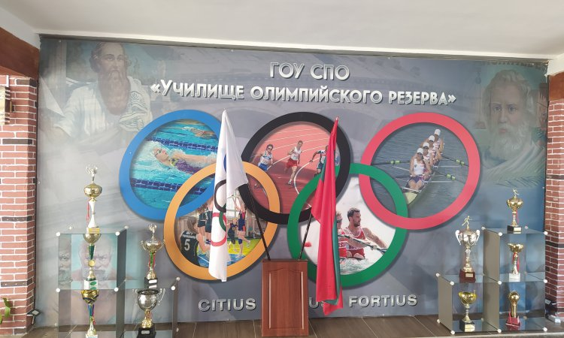
Фото №1
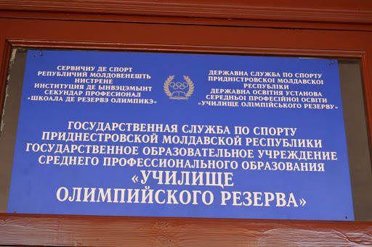
Фото №2

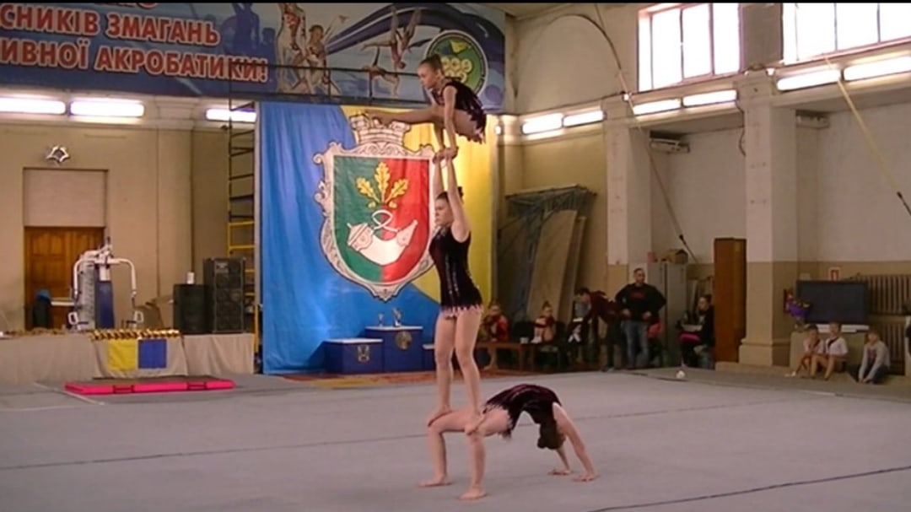
Фото №3
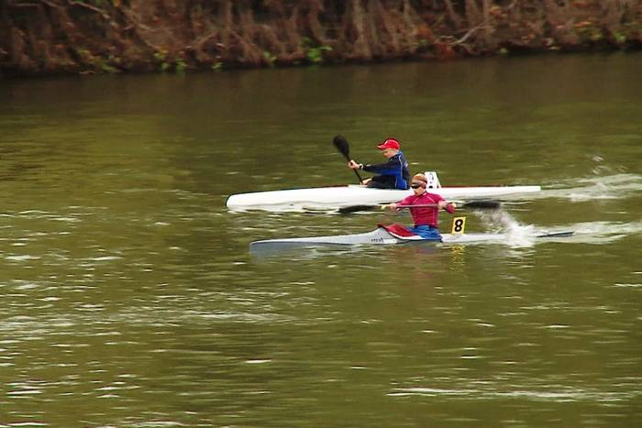
Фото №4

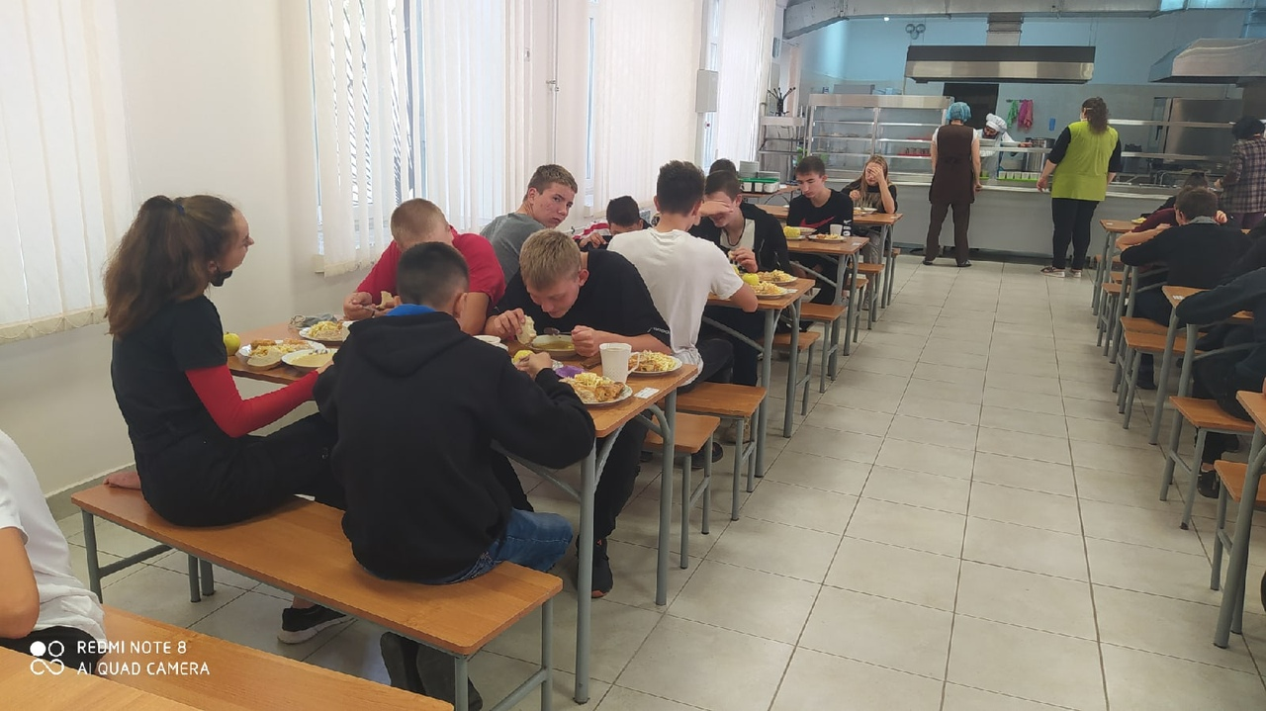
Фото №5
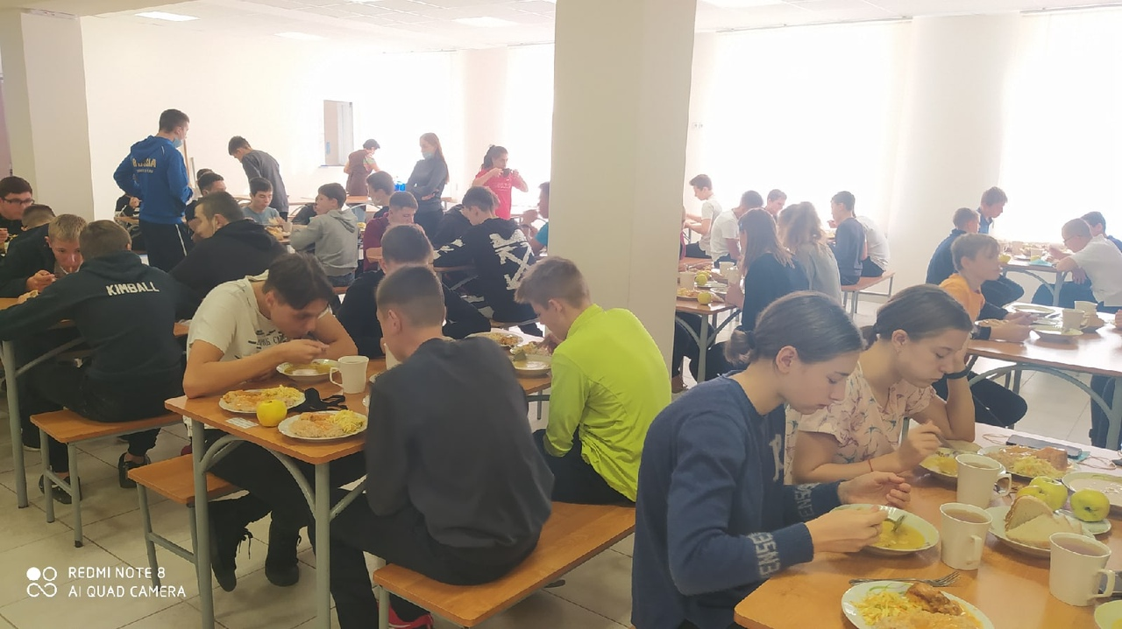
Фото №6

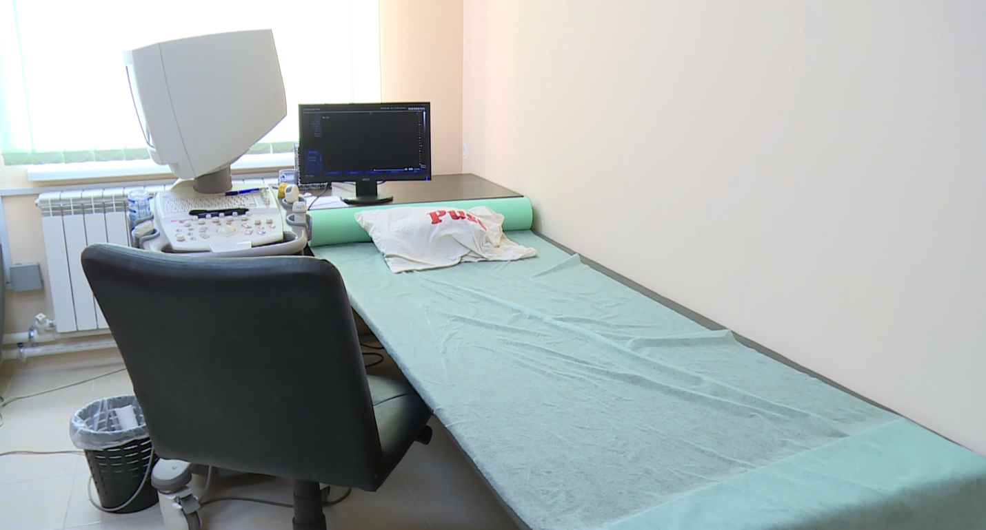
Фото №7
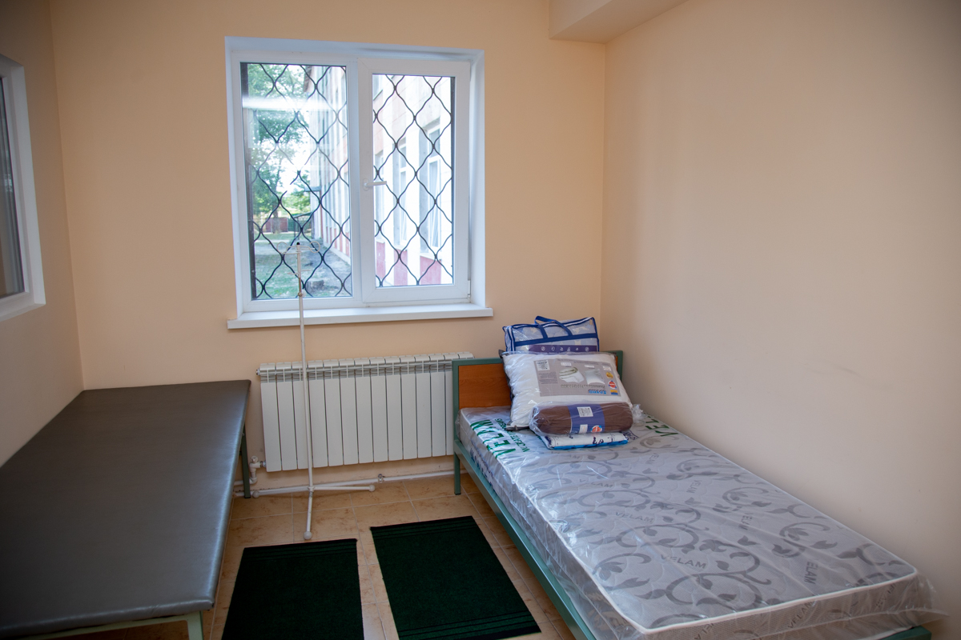
Фото №8

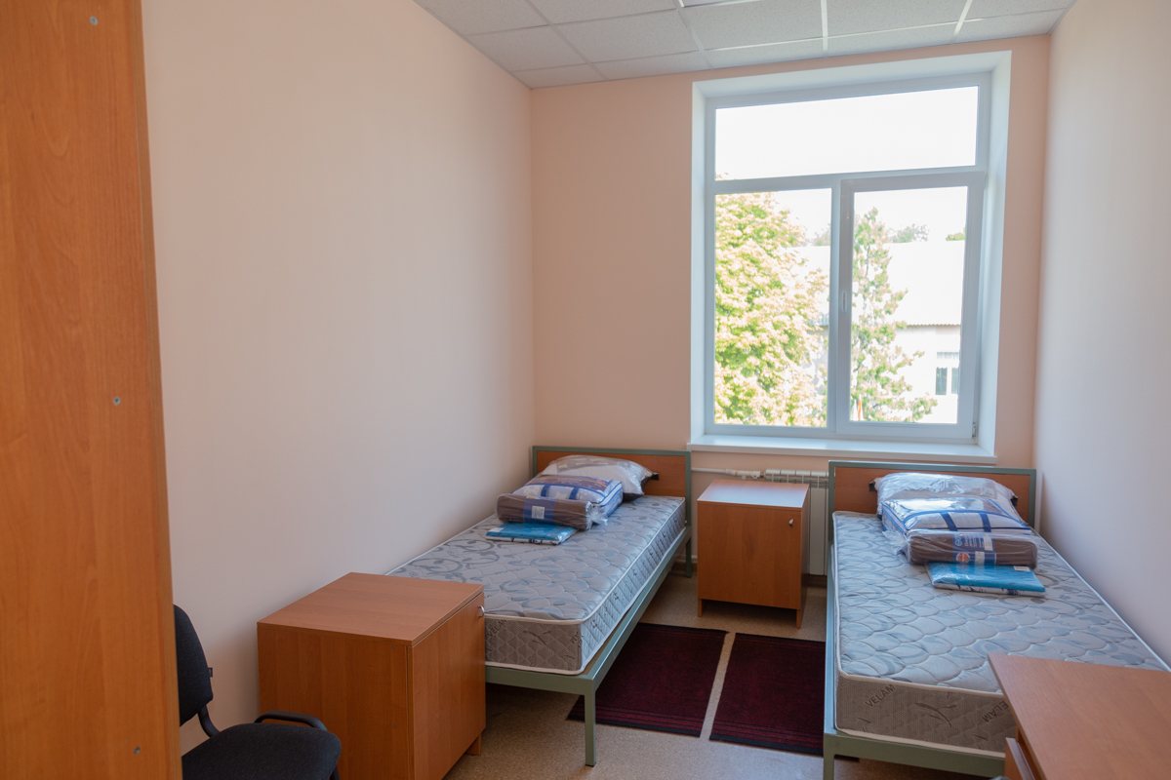
Фото №9
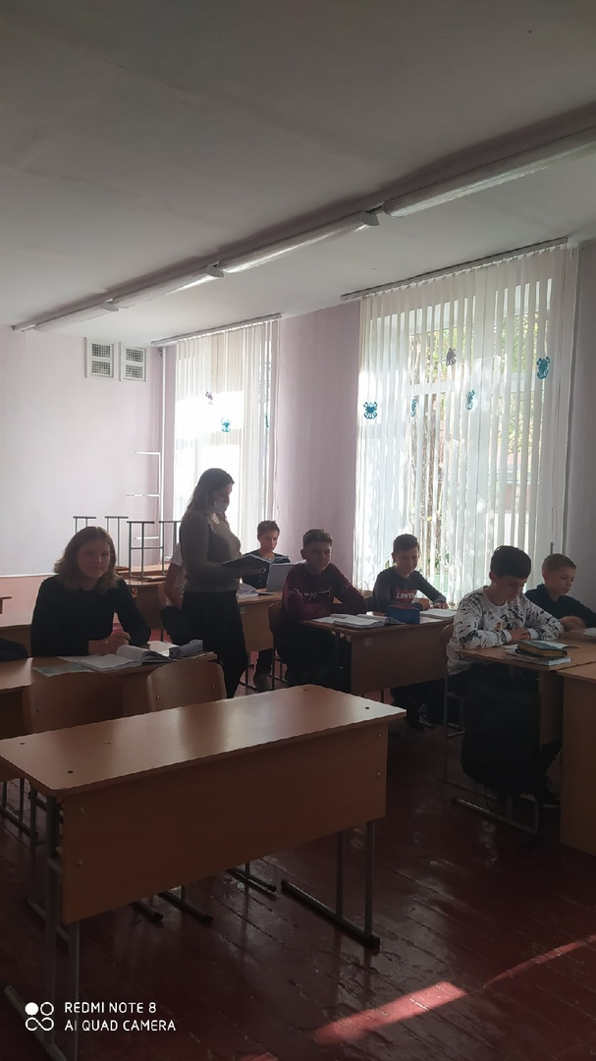
Фото №10

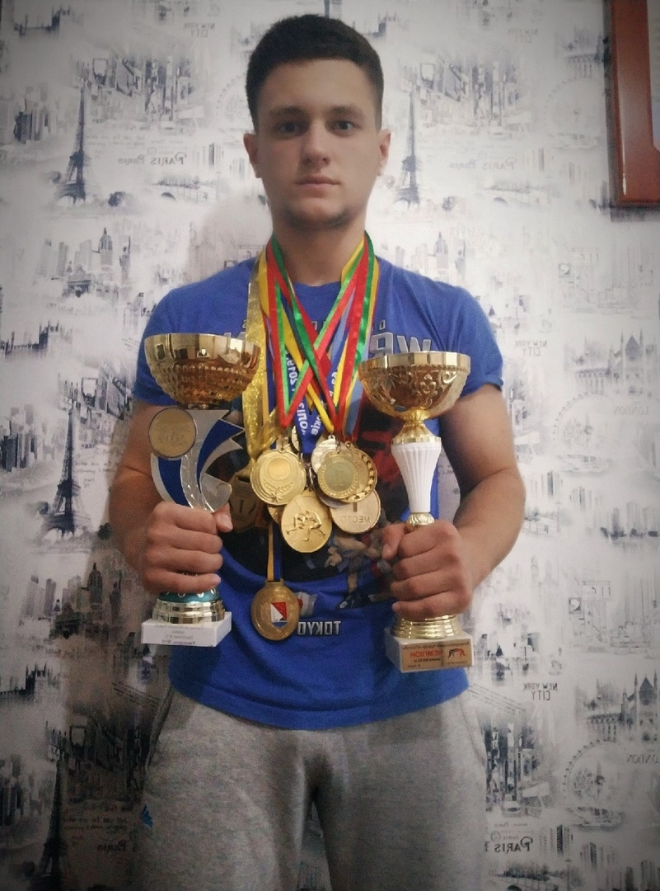
Фото №11
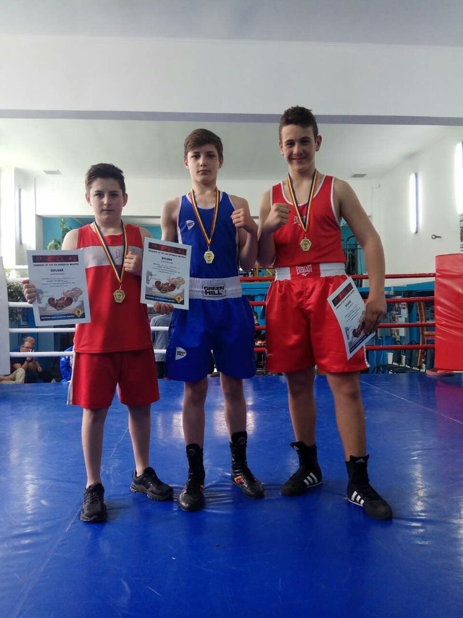
Фото №12
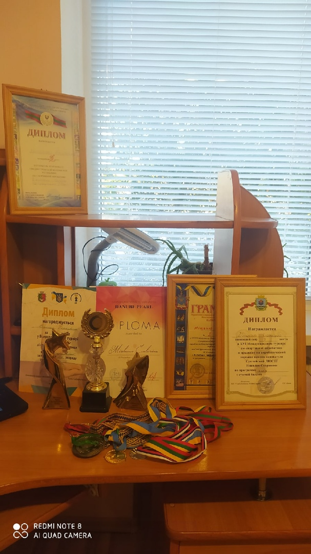
Фото №13

